**光的折射 全反射**

**一、光的折射定律 折射率**

1．折射定律

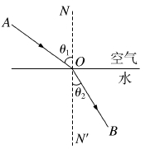（1）内容：如图所示，折射光线与入射光线、法线处在_________内，折射光线与入射光线分别位于法线的两侧；入射角的正弦与折射角的正弦成______比.

（2）表达式：＝n.

（3）在光的折射现象中，光路是________的.

2．折射率

（1）定义：光从________射入某种介质，________的正弦与折射角的正弦之比，叫做介质的折射率.

（2）定义式：*n*＝________，折射率由介质本身的________和光的________决定.

（3）计算式：n＝________，因v<c，故任何介质的折射率总________1.

（4）意义：反映了介质对光的偏折能力，折射率大，说明光从真空射入到该介质时________，反之偏折小.

（5）光密介质和光疏介质：两种介质相比较，折射率大的为 ，折射率小的为 .

【例1】光线以60°的入射角从空气射入玻璃中，折射光线与反射光线恰好垂直．(真空中的光速c＝3.0×108 m/s)

（1）画出折射光路图；

（2）求出玻璃的折射率和光在玻璃中的传播速度；

（3）当入射角变为45°时，折射角的正弦值多大？

【例2】一半径为R的圆柱体放置在水平桌面上，圆柱体由折射率为的透明材料制成，截面如图所示。一束光线平行于桌面射到圆柱表面上，入射角为60°，射入圆柱体后再从竖直表面射出(不考虑光在竖直表面内的反射)。已知真空中的光速为c，求：

（1）光进入圆柱体时的折射角；

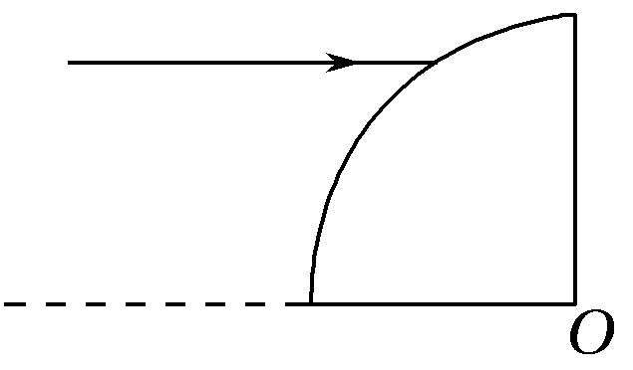（2）光在圆柱体中传播的时间。

**二、全反射**

1．定义：光从________介质射入光疏介质，当________增大到某一角度时，折射光线将________，只剩下__________的现象.

2．条件：①光从________介质射向光疏介质.

②入射角_____________临界角.

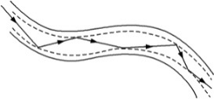3．临界角：折射角等于 90°时的入射角.若光从光密介质(折射率为 *n*)射向真空或空气时，发生全反射的临界角为 *C*，则 sin *C*＝________.介质的折射率越________，发生全反射的临界角越________．

4.应用：光导纤维.如图所示.

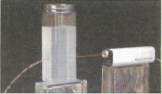【例3】如图所示，将塑料瓶下侧开一个小孔，瓶中灌入清水，水就从小孔流出。将激光水平射向塑料瓶小孔，观察到激光束沿水流方向发生了弯曲，光被完全限制在水流内。下列说法正确的是（ ）

A．激光束发生弯曲是因为光在水柱与空气界面上发生折射

B．激光束发生弯曲是因为光在水柱与空气界面上发生全反射

C．仅改用折射率更大的液体，激光束不能完全被限制在水流内

D．激光在水中的传播速度大于其在空气中的传播速度

【例4】 (2019·江苏单科)如图所示，某L形透明材料的折射率n＝2。现沿AB方向切去一角，AB与水平方向的夹角为θ。为使水平方向的光线射到AB面时不会射入空气，求θ的最大值。

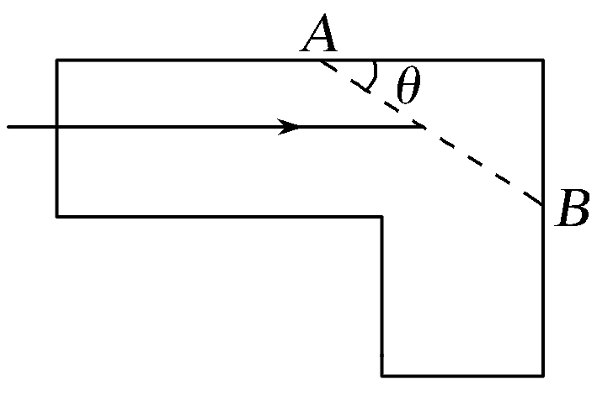

【例5】(2019 年新课标Ⅲ卷)如图，直角三角形 ABC 为一棱镜的横截面，∠A＝90°，∠B＝30°.一束光线平行于底边 BC射到 AB 边上并进入棱镜，然后垂直于 AC 边射出.

（1）求棱镜的折射率.

（2）保持 AB 边上的入射点不变，逐渐减小入射角，直到 BC边上恰好有光线射出.求此时 AB 边上入射角的正弦.

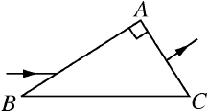

**【巩固训练】**

1、(多选)两束不同频率的平行单色光a、b分别由水射入空气发生如图所示的折射现象(α<β)，下列说法正确的是(　　)

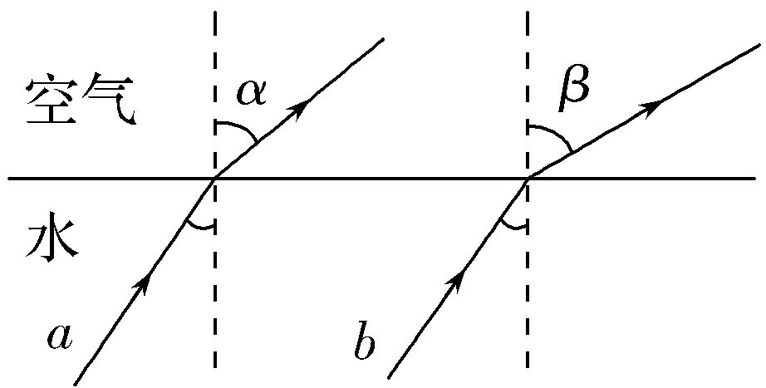

A．随着a、b入射角度的逐渐增加，a先发生全反射

B．水对a的折射率比水对b的折射率小

C．a、b在水中的传播速度va>vb

D．a、b入射角为0°时，没有光线射入空气中

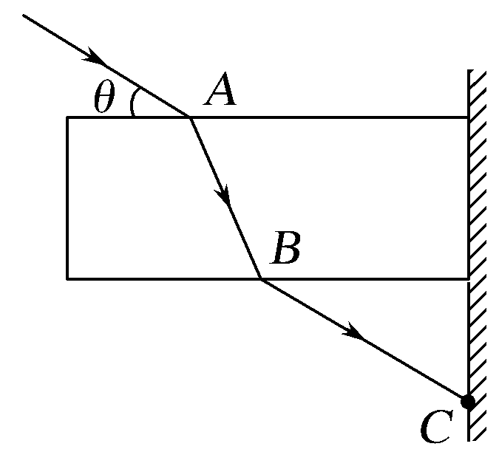2、如图所示，一束单色光照射到平行玻璃砖上表面，入射方向与界面的夹角θ＝30°，测得入射点A到光屏的距离为6 cm，玻璃砖的厚度为6 cm，在玻璃砖下方光屏上出现的光点C到玻璃砖下表面的距离为4 cm，求该玻璃砖的折射率n。

3、如图所示，一束光线从玻璃球的A点入射，入射角60°，折射入球后，经过一次反射再折射到球外的光线恰好平行于入射光线。

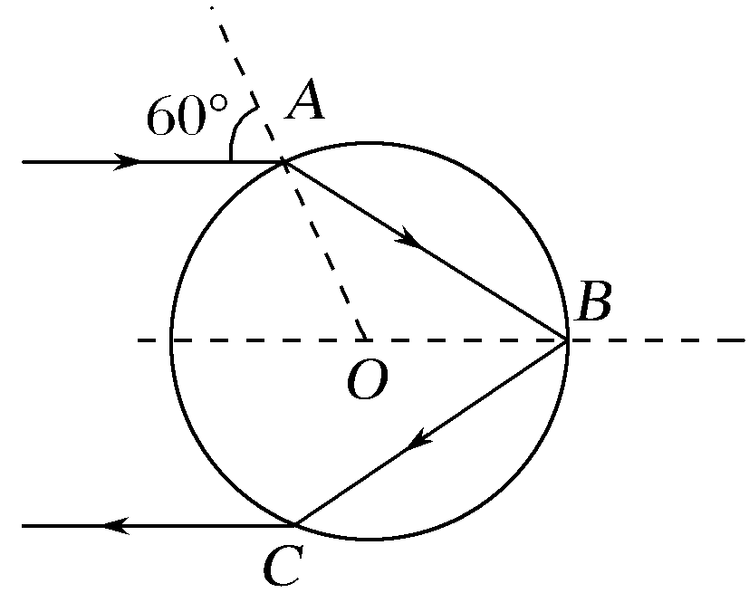

（1）求玻璃球的折射率；

（2）B点是否有光线折射出玻璃球，请写出证明过程。